حاسة اللمس

1.ضع دائرة حول العضو المسؤول عن حاسة اللمس :

 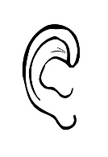 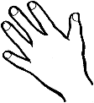

2. أتعرف على ملمس الأشياء وأميز إن كانت ناعمة أو خشنة من خلال :

أ.حاسة اللمس ب.حاسة الذوق

**حوط الأشياء الباردة فقط**

